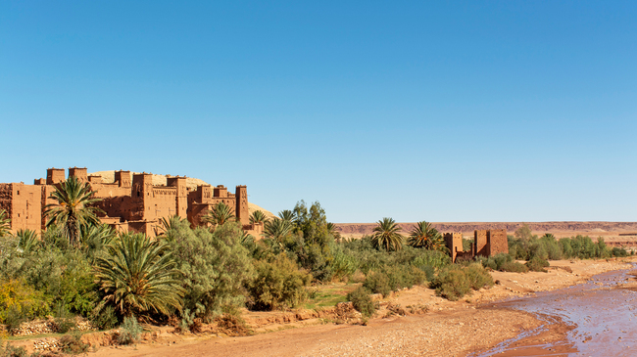

**Résumé: Un voyage franco-danois au Maroc omhandler Anna og Moniques fælles rejse rundt i Marokko. Først deres besøg i byene Rabat, Casablanka, Marrakech og Ouarzazate sammen med Elisabeth, som er født op opvokset i Marokko.**

”Ouarzazate, la porte du désert”

De Marrakech, les trois jeunes femmes prennent la route pour Ourzazate. Elles traversent les

montagnes du Haut Atlas et en cours de route, elles s’arrêtent dans un café berbère traditionnel.(...)

Elles sont au coeur de la culture et de la nature marocaine, loin des villes trépidantes. Anne savoure

son thé à la menthe en regardant les sommets des montagnes imposantes.(...)

Après la traversée des montagnes, elles se retrouvent dans le désert de pierres. Anna a mal de

gorge.(...) Il fait une chaleur incroyable. (...) Ici on est presque arrivé aux dunes de sable. On est

donc aux confins du Sahara où on commence à percevoir le vertige du vide et de l’espace avec un

profond sentiment de liberté.

Elles sont un peu déçues en arrivant à la ville de Ourzazate qui est principalement constituée d’une

longue rue poussièreuse où a lieu le marché, une fois par semaine. Elles découvrent aussi quelques

places et un mosquée. Là, elles sentent l’ambiance d’une ville de garnison française – le dernier lieu

avant d’entrer dans le désert.

Ouarzazate a une longue tradition comme lieu de tournage de films. Depuis des années 1980, trois

studios de films s’y sont installés et plusieurs grands films hollywoodiens ont été réalisés ici.

Après, il aura même une école de cinema, ISMC – Ourzazate.

D’après un livre « Le Maroc au coeur » d’Anna Elizabeth Kristensen et de Monique Laidi Chabaud.

Vocabulaire :

* En cours de – undervejs
* Savourer – at nyde
* Sommet (m) – tinde
* Imposant (adj.) – storslået
* Gorge (f) – hals
* Dune (f) – klit
* Confins (m.pl)-grænseområde
* Percevoir- at fornemme, at sanse
* Vertige (m)- svimlende fornemmelse
* Vide (m)- tomrum
* Déçu (adj.)-skuffet
* Poussiereux (adj.)- støvet
* Garnison (f) -garnison (by)
* Tournage (m)- optagelse